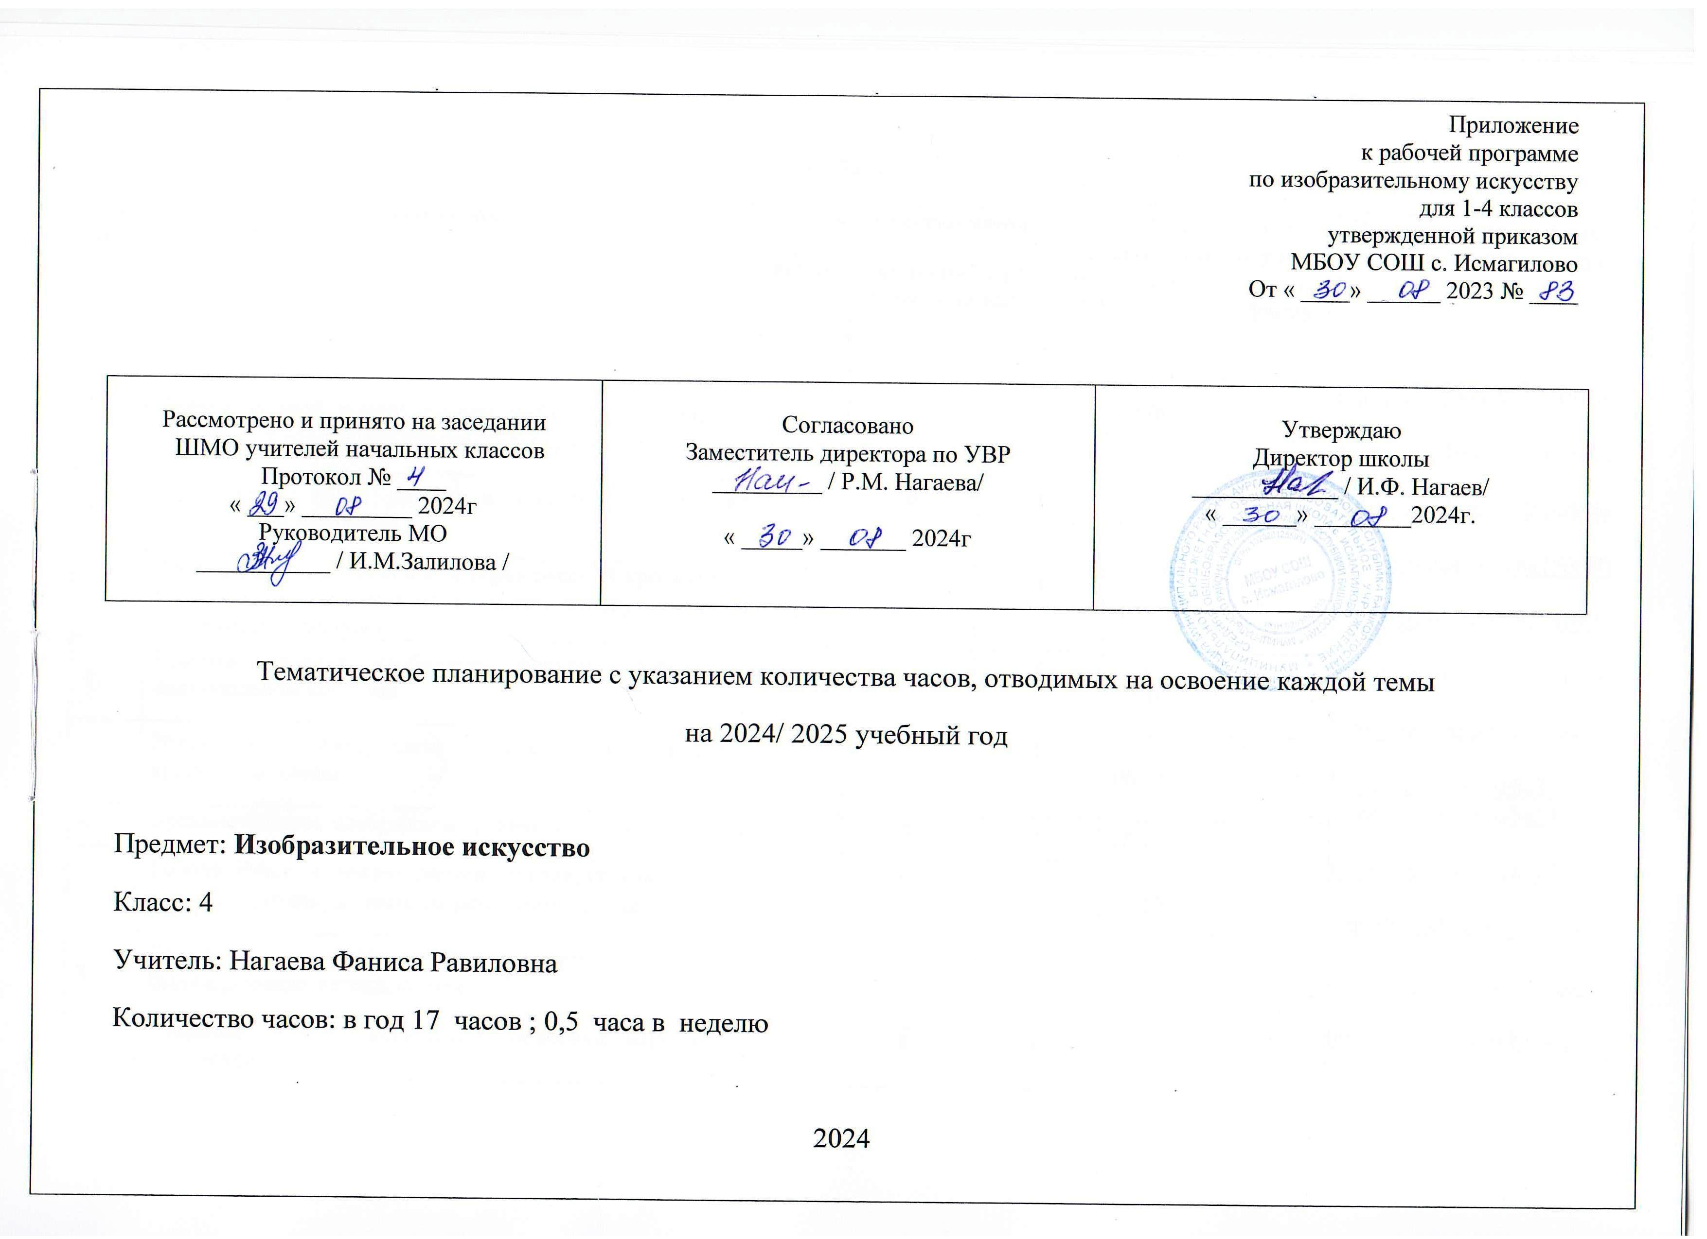
4 класс
№  п/п | Тема урока | Количество часов |  |  | Дата изучения по плану | Дата изучения по факту | Электронные (цифровые) образовательные ресурсы  https://m.edsoo.ru/8a14fe78  https://m.edsoo.ru/8a14d4ca  https://m.edsoo.ru/8a14dd4e  https://m.edsoo.ru/8a150e90  https://m.edsoo.ru/8a14f630  https://m.edsoo.ru/8a151070  https://m.edsoo.ru/8a14eafa  https://m.edsoo.ru/8a14ec6c  https://m.edsoo.ru/8a14ede8  https://m.edsoo.ru/8a14e302  https://m.edsoo.ru/8a14fcca  https://m.edsoo.ru/8a14f838  https://m.edsoo.ru/8a14db64  https://m.edsoo.ru/8a14d7b8  https://m.edsoo.ru/8a14ec6c  https://m.edsoo.ru/8a15074c  https://m.edsoo.ru/8a14e6b8  https://m.edsoo.ru/8a15006c
№  п/п | Тема урока | всего | контрольные работы | практические работы | Дата изучения по плану | Дата изучения по факту
1 | Пейзаж родной земли: рисуем пейзаж по правилам линейной и воздушной перспективы красками | 1 | 0 | 1 | 04.09.
2 | Изображение избы: рисуем и моделируем избу в графическом редакторе | 1 | 0 | 1 | 18.09.
3 | Красота человека: создаем портрет русской красавицы (в национальном костюме с учетом этнокультурных особенностей региона) | 1 | 0 | 1 | 02.10
4 | Красота человека: изображаем фигуру человека в национальном костюме | 1 | 0 | 1 | 16.10
5 | Родной угол: изображаем и моделируем башни и крепостные стены | 1 | 0 | 1 | 06.11
6 | Древние соборы: изображаем древнерусский храм | 1 | 0 | 1 | 20.11
7 | Города Русской земли: рисуем древнерусский город или историческую часть современного города |  | 0 | 1 | 04.12
8 | Древнерусские воины-защитники: рисуем героев былин, древних легенд, сказок | 1 | 0 | 1 | 18.12
9 | Узорочье теремов: выполняем зарисовки народных орнаментов | 1 | 0 | 1 | 15.01
10 | Страна восходящего солнца: изображаем японский сад | 1 | 0 | 1 | 29.01
11 | Страна восходящего солнца: изображаем японок в национальной одежде и создаем панно «Праздник в Японии» | 1 | 0 | 1 | 12.02
12 | Народы гор и степей: рисуем степной или горный пейзаж с традиционными постройками | 1 | 0 | 1 | 26.02
13 | Древняя Эллада: изображаем олимпийцев в графике | 1 | 0 | 1 | 12.03
14 | Европейские города: рисуем площадь средневекового города | 1 | 0 | 1 | 26.03
15 | Материнство: изображаем двойной портрет матери и ребенка | 1 | 0 | 1 | 16.04
16 | Мудрость старости: создаем живописный портрет пожилого человека | 1 | 0 | 1 | 30.04
17 | Юность и надежды: создаем живописный детский портрет | 1 | 0 | 1 | 07.05
18 | Резерв | 1 | 0 | 0 | 21.05
Общее количество часов по программе |  | 17 | 0 | 17

